Nombre del alumno-a:
Moisés Antonio Pestano Castro
11/11/2024
NOTA: Antes de nada, cumplimentar el nombre completo del alumno -a
A tener en cuenta...
- La prueba se debe realizar íntegramente en este mismo documento.
- Solo se dará por válida las respuestas cumplimentadas de forma correcta en su totalidad.
- La prueba se realiza en el aula y una vez finalizada la misma o agotado el tiempo para su realización, debe subirse al campus los dos archivos, (recordemos: la propia prueba en formato writer .odt y el mismo en formato .pdf.)
- La omisión del nombre completo o la no entrega del pdf, del .odt o de ambos, supondrá la pérdida de un punto respectivamente.
- Si con sospechas fundadas, se observa que un alumno se está copiando, accediendo a apuntes cuando no este permitido,… o aquello que se entiende no es correcto por sentido común en la realización de pruebas objetivas, no se evalúa y su calificación será un uno
- De la misma forma es de aplicación a aquel alumno que facilita, colabora o participa de forma premeditada en ello
- El profesor tiene la potestad de aplicar o actuar de la manera que estime oportuna en pro de igualdad de condiciones para el alumnado.
ENUNCIADO -- SITUACIÓN DE PARTIDA


Una mediana empresa PYME, del sector de alquiler de coches, nos ha solicitado un sistema de gestión para sus oficinas de alquiler.
Para ello, tras evaluar proyecto, nuestros desarrolladores han decidido partir del módulo libre para Odoo 17 “Car Pool”, que podemos descargar desde la web de Odoo Apps Store (https://apps.odoo.com/apps).
Una vez instalado el módulo “Car Pool” que le ofrecemos, nos piden tres tipos de perfiles de usuario: Administrador, Gerente , y un tercero para Auditores.


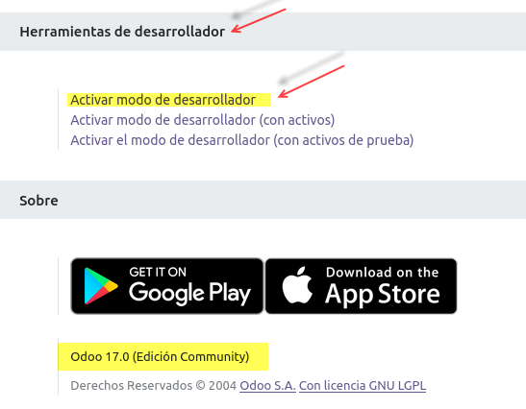

MUY IMPORTANTE:
Deben tener el modo desarrollador activado

ENUNCIADO

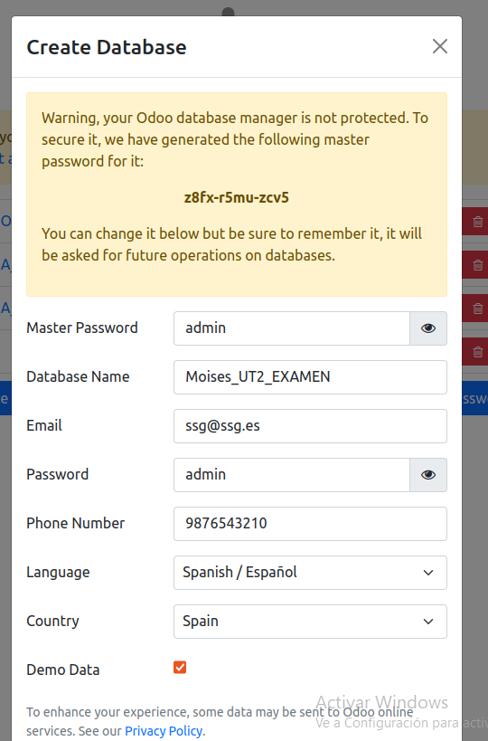
1º.-Se pide:
Crear una base de datos, CON los datos demo que brinda Odoo (marcar casilla), y con nombre según siguiente nomenclatura:

NombreAlumno_UT2_EXAMEN
p.e. Victor Hernandez le correspondería una base de datos con nombre Victor_UT2_EXAMEN

Verificar su correcto funcionamiento, y configurar los siguientes datos :

A.- EMPRESA:
La Empresa (empresa) por defecto que viene en Odoo lleva por nombre “YourCompany”.
NO se debe MODIFICAR.
SI se debe CREAR la nueva empresa.
La nueva Empresa a crear llevará:
Nombre de la empresa: NombreAlumno_EMPRESA
Se añadirá un logo a elección del alumno, dentro del sentido común. No obstante, se adjunta archivo de imágenes válidas para este examen.
Los campos de Información General, tal como se muestra en la imagen guía.

B.- USUARIO:
MODIFICAR nombre del usuario administrador que viene por defecto, así como la imagen del mismo.
Por defecto viene : Mitchell Admin y una imagen
Se debe cambiar a : Nombrealumno Admin
Se debe cambiar : Imagen por defecto por nueva imagen a elección del alumno, dentro del sentido común. No obstante, se adjunta archivo de imágenes válidas para este examen.
IMPORTANTE: No olvidar vincular a este usuario la nueva empresa anteriormente creada como empresa predeterminada.

F IMPORTANTE
Antes de continuar se debe cerrar sesión y volver a iniciar sesión para que los cambios surtan efecto

CAPTURAS DE PANTALLAS

A.- Se debe capturar la siguientes pantalla. Empresa (reemplazar la puesta como guía)

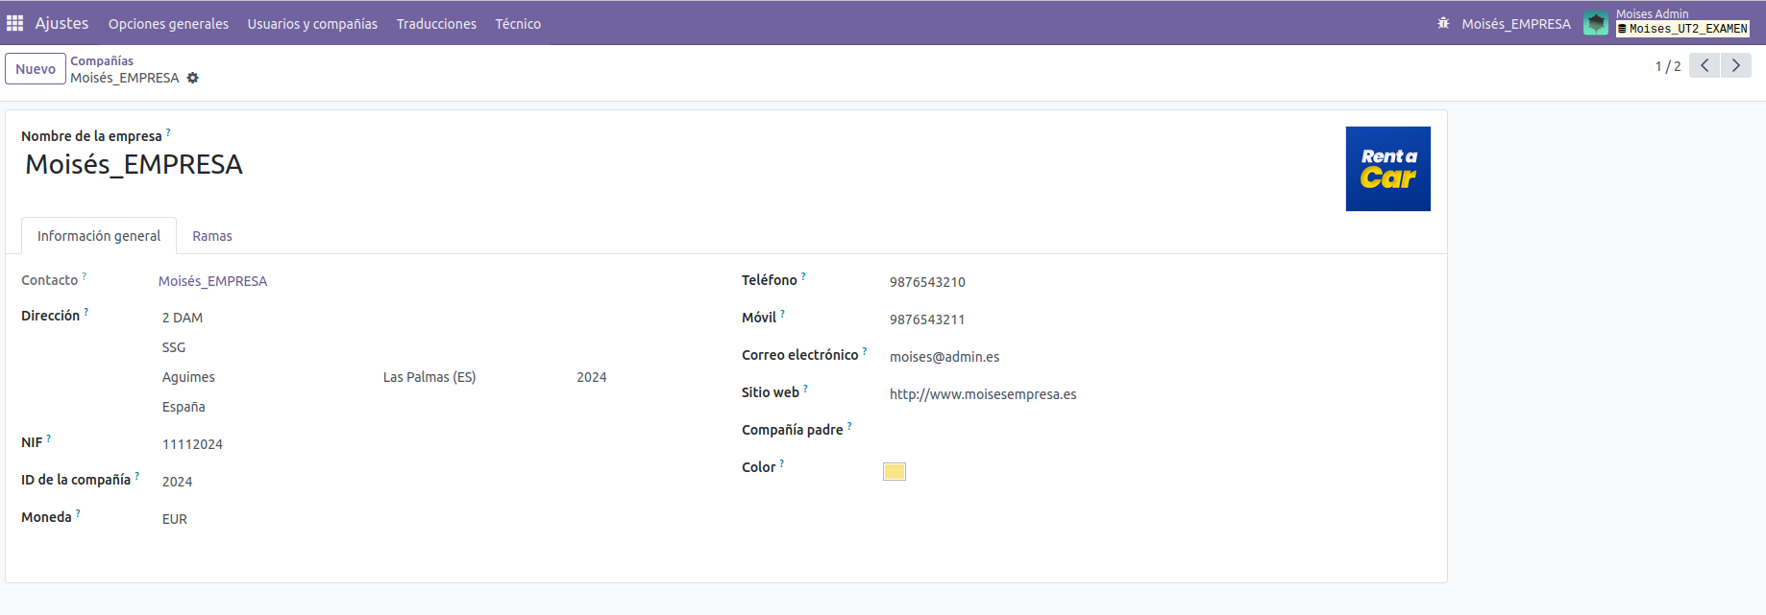

B.- Se debe capturar la siguientes pantalla. Usuario administrador (reemplazar la puesta como guía)

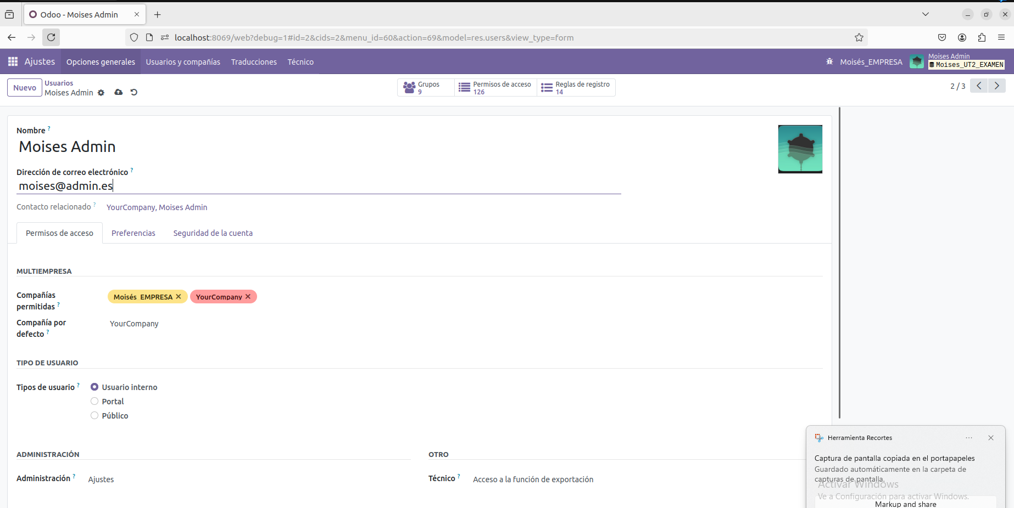

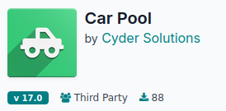
2º.- Se pide descargar (NO INSTALAR AÚN) el módulo gratuito (Open Source) “Car Pool”, para la gestión básica de un hotel.
Debe tenerse en cuenta que este módulo o aplicación no viene como módulo por defecto en los ofrecidos por Odoo, y por ello, debe ser descargado previamente, de la tienda de apps de Odoo ( concretamente de Odoo Apps Store: https://apps.odoo.com/apps )
Téngase presente y recuerde:
- la versión que se va a descargar debe ser para Odoo 17
- RECUERDE: para que Odoo lo reconozca como módulo o aplicación instalable, la carpeta de dicha aplicación debe estar en el directorio addons correcto, lo normal y por defecto es .opt/odoo/odoo/addons. Una vez iniciada sesión en Odoo se debe actualizar la lista de aplicaciones para que Odoo reconozca el nuevo módulo.

A.- Se debe capturar la siguientes pantalla. Localización y descarga del módulo (reemplazar la puesta como guía)
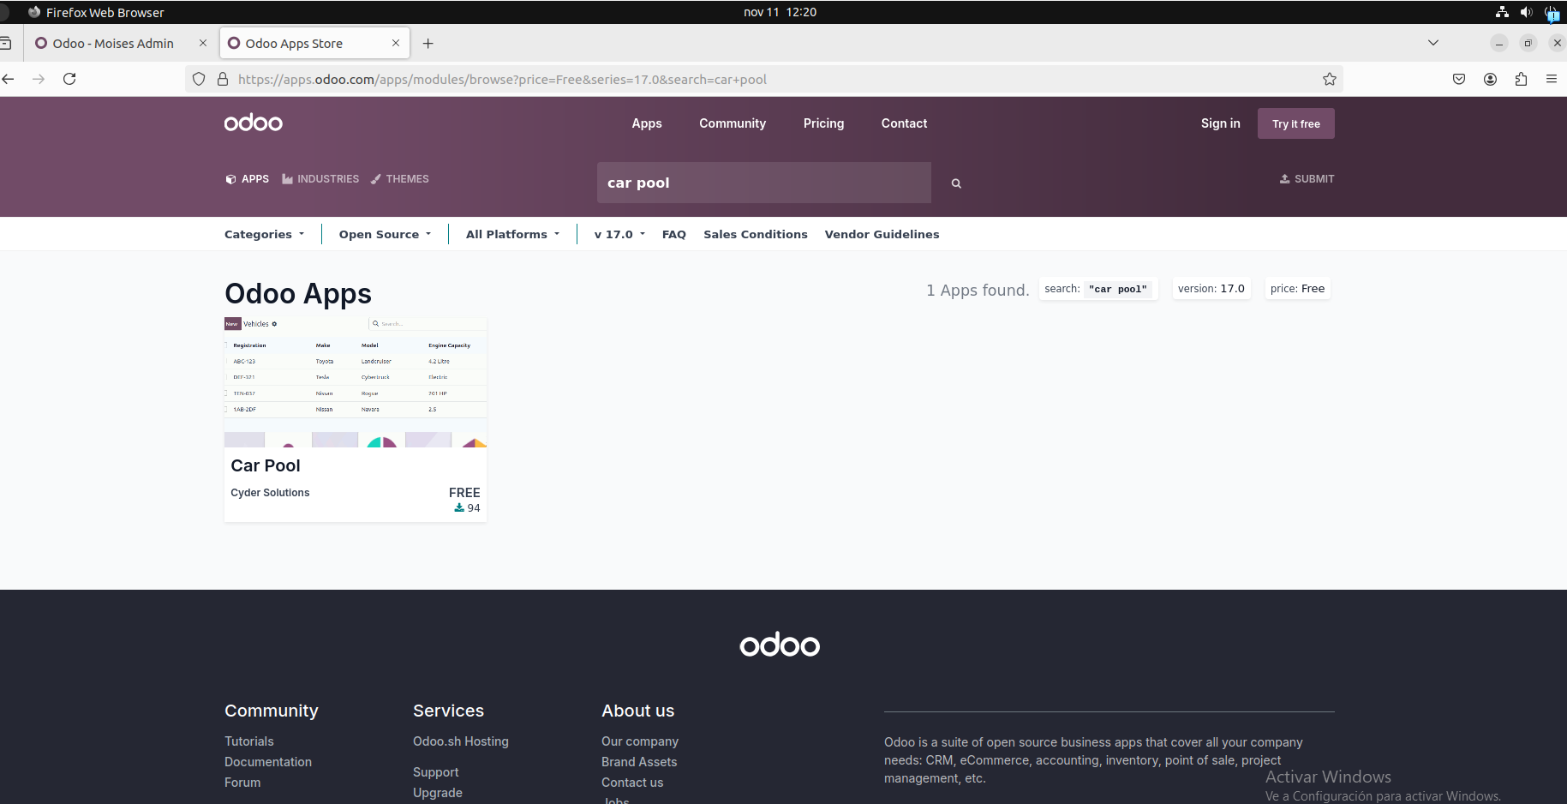

B.- Se debe capturar la siguientes pantalla. Verificación de que se ha copiado correctamente del modulo en el directorio addons de odoo
* Nota: En mi caso es el directorio por defecto que crea Odoo en su instalación desatendida. No tiene que coincidir de forma general, depende si el alumno-a a personalizado la instalación.

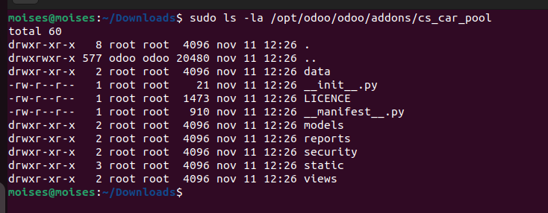

F IMPORTANTE
Aún no se debe instalar el módulo Car Pool

3º.-ANTES DE REALIZAR LA INSTALACIÓN DEL MÓDULO:
IMPORTANTE: no olvide “Actualizar lista de aplicaciones” para que Odoo nos muestre el módulo en el listado.
Se deben capturar las dos siguiente pantalla ANTES DE REALIZAR SU INSTALACIÓN:
- Vista Kanban del módulo sin instalar
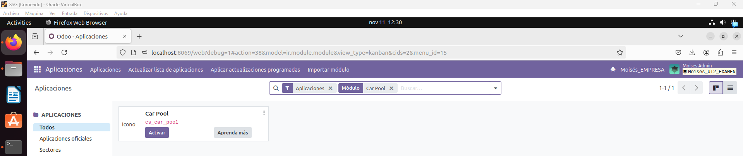
- Guía técnica donde se observe la cabecera del mismo y las dependencias sin instalar (reemplazar la puesta como guía)
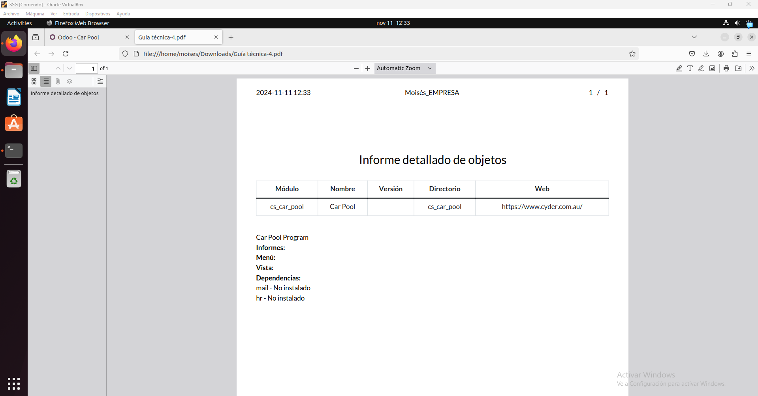

F IMPORTANTE
Es ahora, antes de continuar, cuando procedemos a la instalación del módulo Car Pool

5º.- UNA VEZ INSTALADO EL MÓDULO Car Pool:
Se pide verificar que las dependencias han sido instaladas, y que grupos de usuarios se han creado en relación directa con esta app para la gestión del alquiler de vehículos.
A.- Se debe capturar la siguientes pantalla. Dependencias instaladas (reemplazar la puesta como guía)
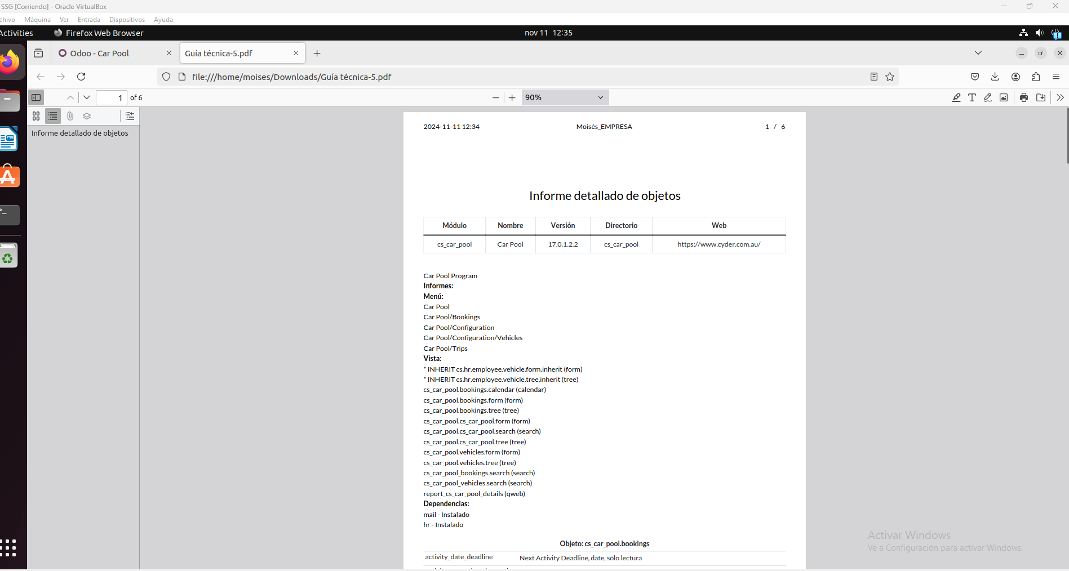

B.- Se debe capturar la siguientes pantalla. Los GRUPOS de usuarios creados (reemplazar la puesta como guía)

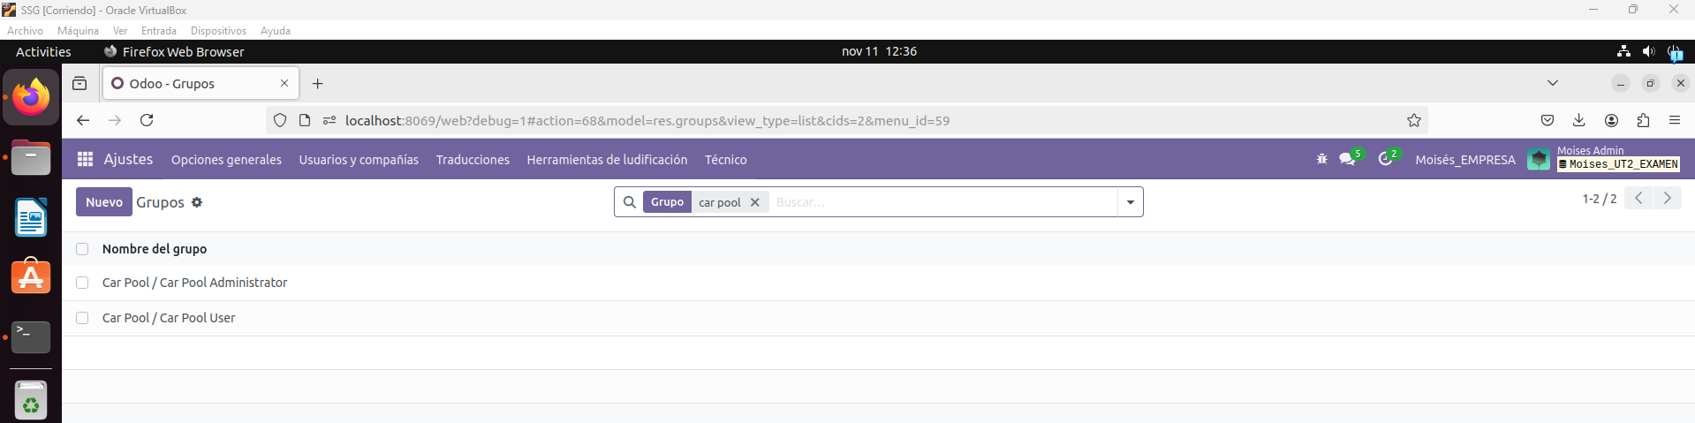

6º.- Se pide crear un nuevo grupo de nombre Car Pool_GERENCIA con todos los permisos menos el permiso de “Eliminar”.
Posteriormente, una vez creado el nuevo grupo, crear un nuevo usuario de nombre “NombreAlumno_GERENTE”, asignarle un password e iniciar sesión con el mismo.
Verificar que no puede eliminar.
Consejo: para hacer más facil la creación de nuevos grupos, es preferible partir de una copia de los ya creados, y posteriormente modificar lo que se requiera.

RECORDAR
Cuando se instala el módulo solo se crearán por defecto dos grupos, “Car Pool Administrator” y “Car Pool User”, sin usuarios asignados, pero con permisos configurados, permisos que se le asignarán a los usuarios del grupo. Esto facilita mucho la labor a la hora de crear nuevos usuarios y asignarlos a grupos, o para crear nuevos grupos a partir de los mismos, pudiendo configurarlos como administrador.

F RECORDAR
Cuando se instala el módulo solo se crearán por defecto dos grupos, “Car Pool Administrator” y “Car Pool User”, sin usuarios asignados, pero con permisos configurados; permisos que se le asignarán a los usuarios del grupo. Esto facilita mucho la labor a la hora de crear nuevos usuarios y asignarlos a grupos, o para crear nuevos grupos a partir de los mismos.

A.- Se debe capturar la siguientes pantalla. Nuevo grupo “Car Pool GERENCIA” sin permiso “eliminar” (reemplazar la puesta como guía)

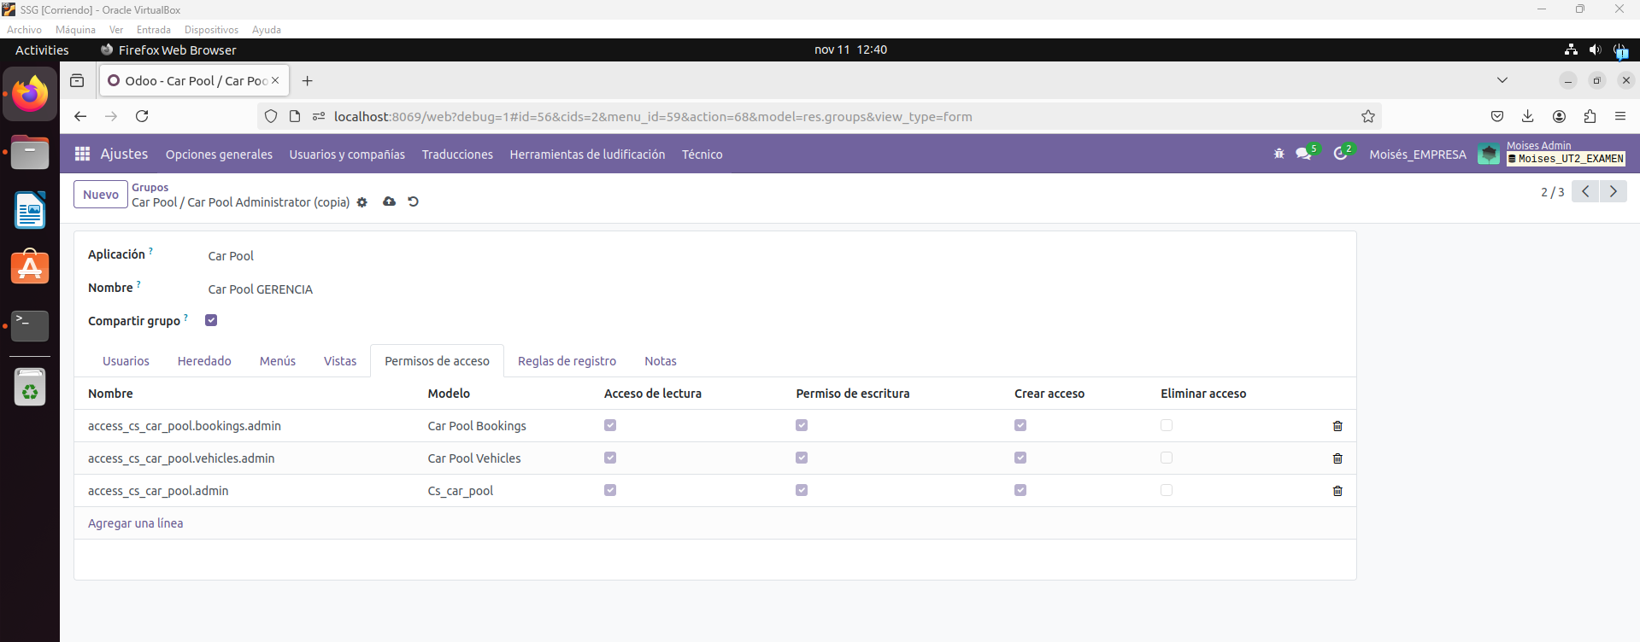

B.- Se debe capturar la siguientes pantalla. Usuario gerente creado (reemplazar la puesta como guía)

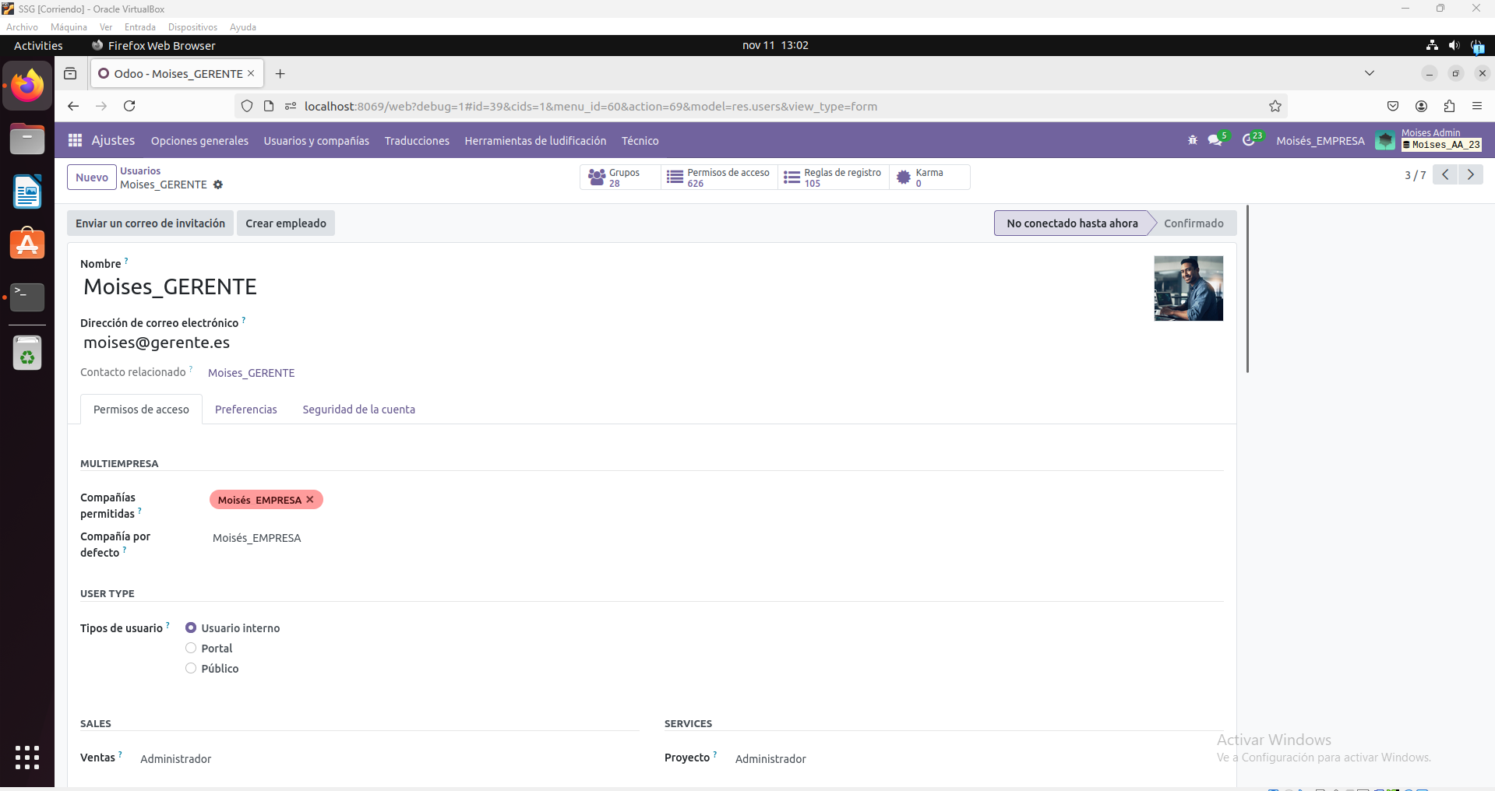

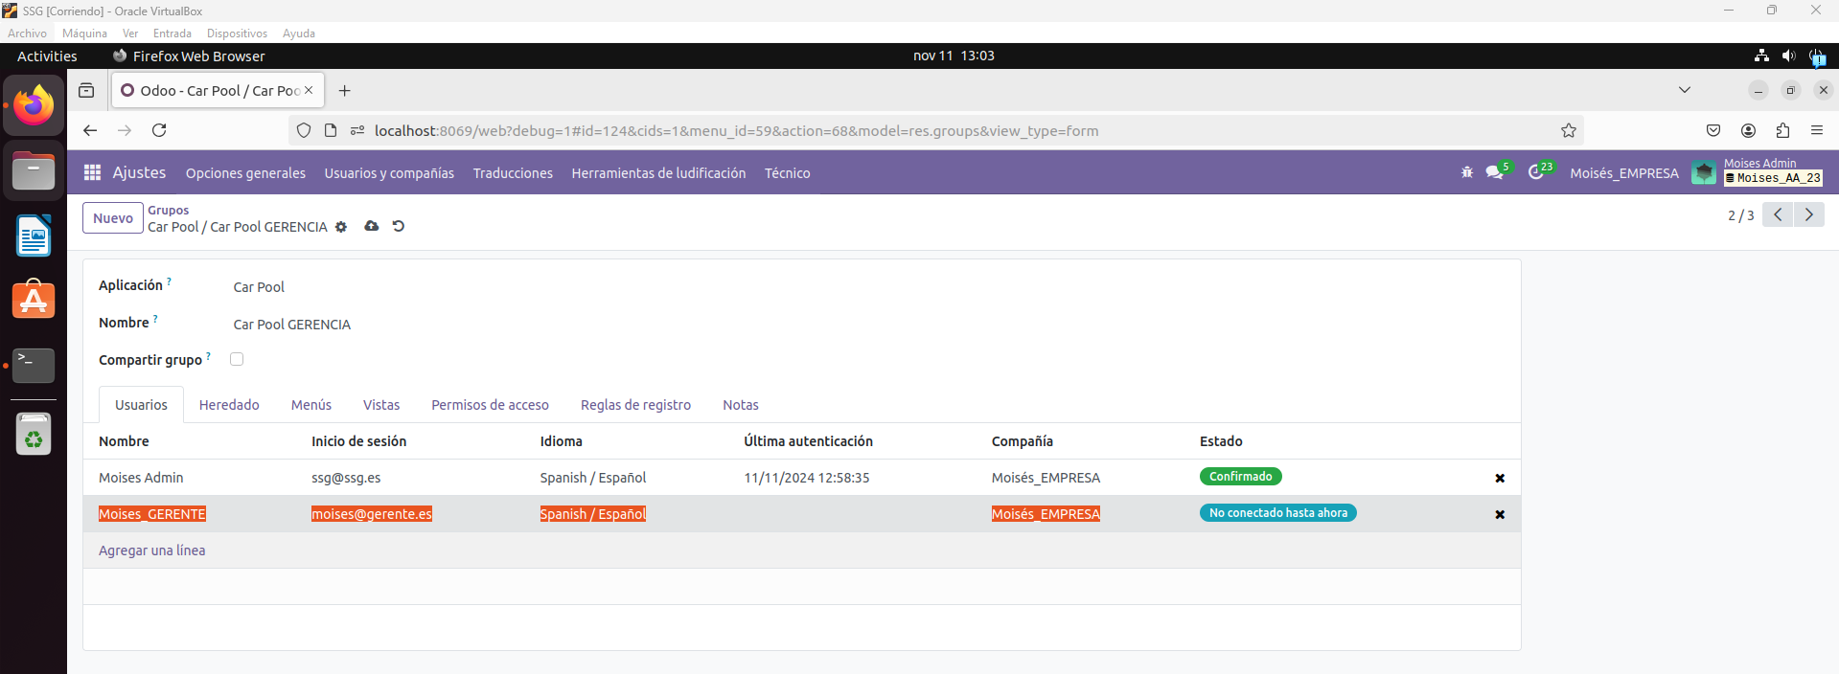

7º.- Iniciar sesión con el nuevousuario “Nombredelalumno_GERENTE” creado el apartado anterior, y crear un nuevo vehículo o más, en este ejemplo guía un Fiat 500 y un Citroen X-Sara Picasso.

A.- Se debe capturar la siguientes pantalla. Creación de los nuevos vehículos
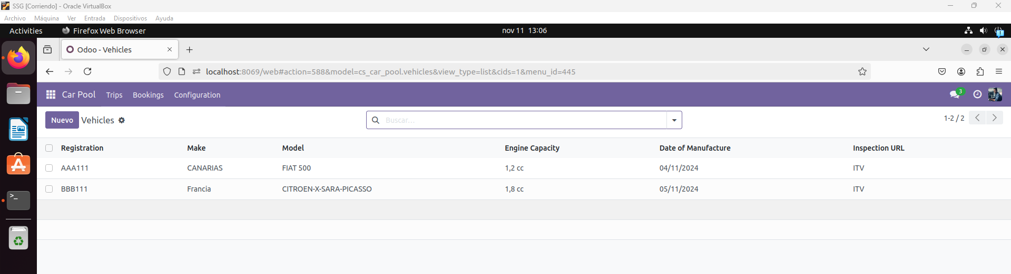

B.- Se debe capturar la siguientes pantalla. Creada las reservas o servicios por el GERENTE

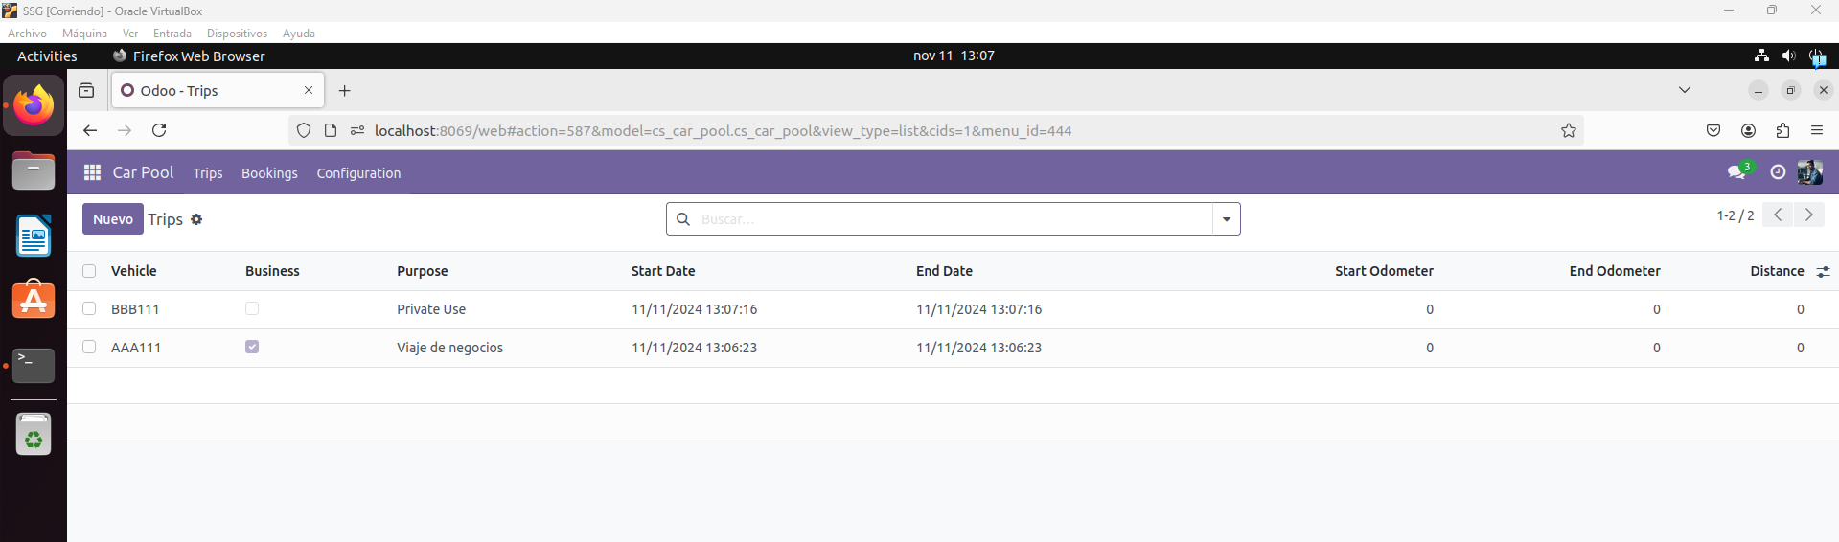

B.- Se debe capturar la siguientes pantalla. Intentar borrar una de las reservas creadas y verificar que no figura como posible “acción”.

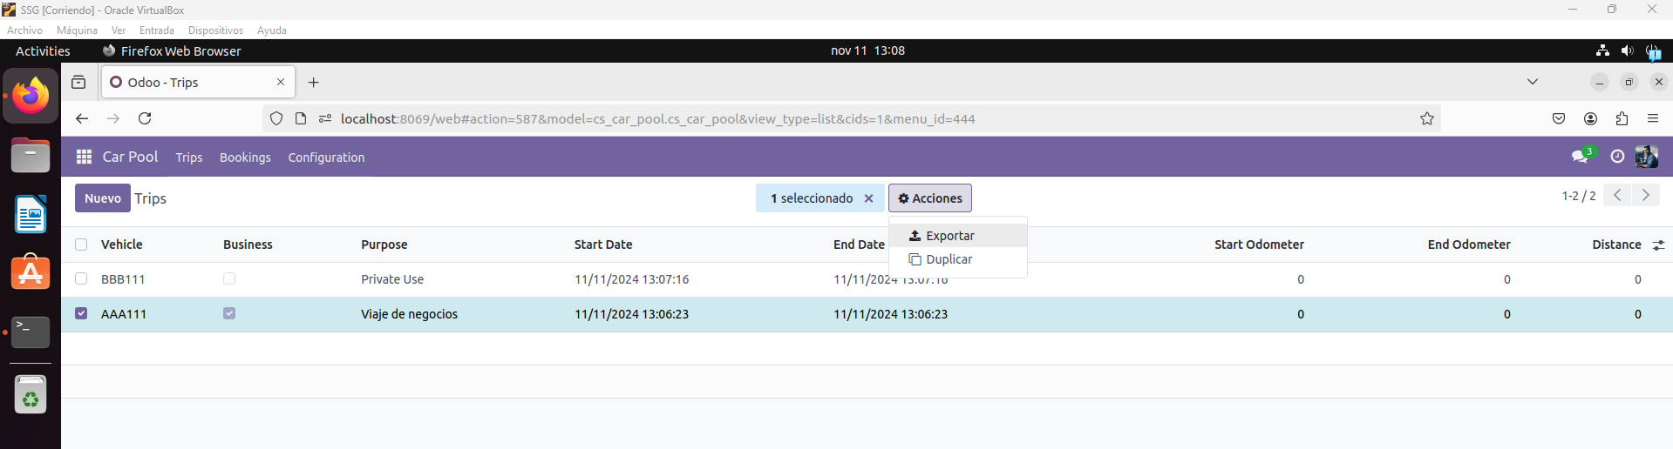

8º.- Se pide CREAR UN NUEVO GRUPO de usuarios de nombre “´Car Pool AUDITORES” que otorgue permiso únicamente de lectura sobre todos los servicios y por tanto No podrán tener permiso ni de escritura ni para eliminar ni para crear ni para duplicar, únicamente permiso de lectura.
Se pide que sea un grupo nuevo, y la forma aconsejable y más fácil de hacer es la de duplicar uno de los dos creados asociados a la aplicación, el que más convenga, y configurarlo a nuestras necesidades.
Una vez creado el grupo, CREAR EL USUARIO INTERNO “Nombredelalumno_AUDITOR”, asignarle un password, incluirlo en dicho grupo, abrir sesión con el mismo y verificar que se cumplen los permisos asignados como auditor.

A.- Se debe capturar la siguientes pantalla. Listado correctamente filtrado donde se observe el grupo auditores creado, además de los creados en apartados anteriores (reemplazar la puesta como guía)

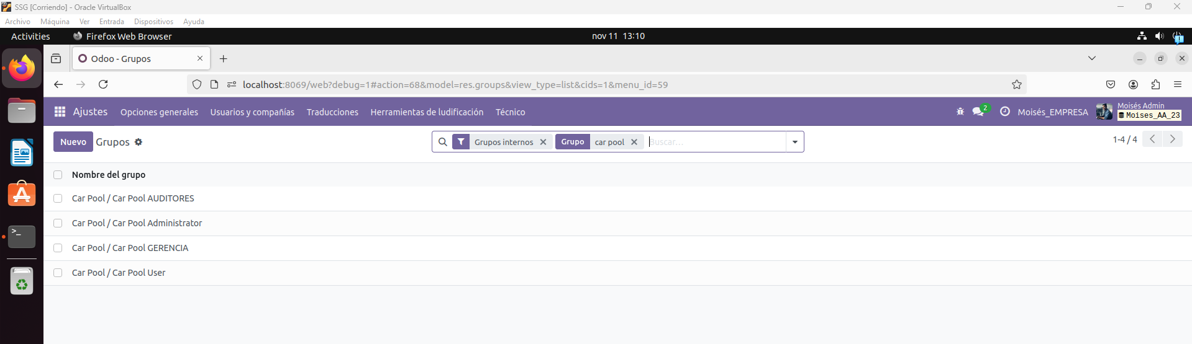

B.- Se debe capturar la siguientes pantalla. VISTA KANBAN de todos los usuarios internos, donde debe figurar el nuevo usuario auditor creado junto a los creados en apartados anteriores. (reemplazar la puesta como guía)
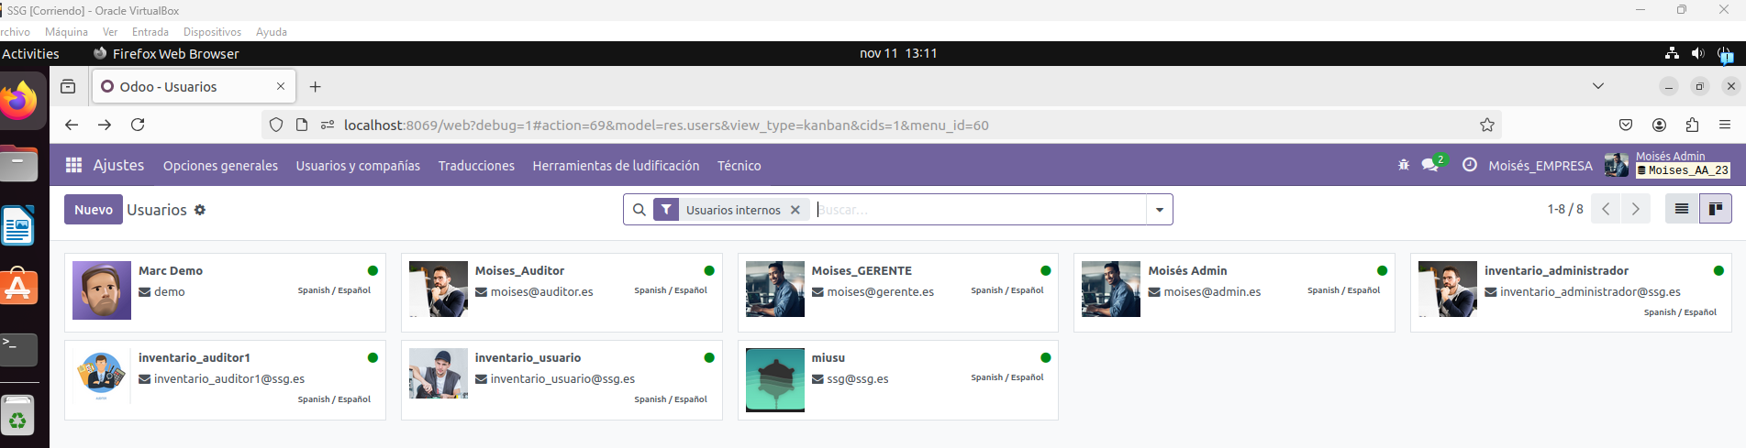

9º.- Se pide iniciar sesión como usuario Auditor y verificar que no tiene permisos para modificar o editar.
A.- Se debe capturar la siguientes pantalla. Sesión como auditor y verificación (reemplazar la puesta como guía)
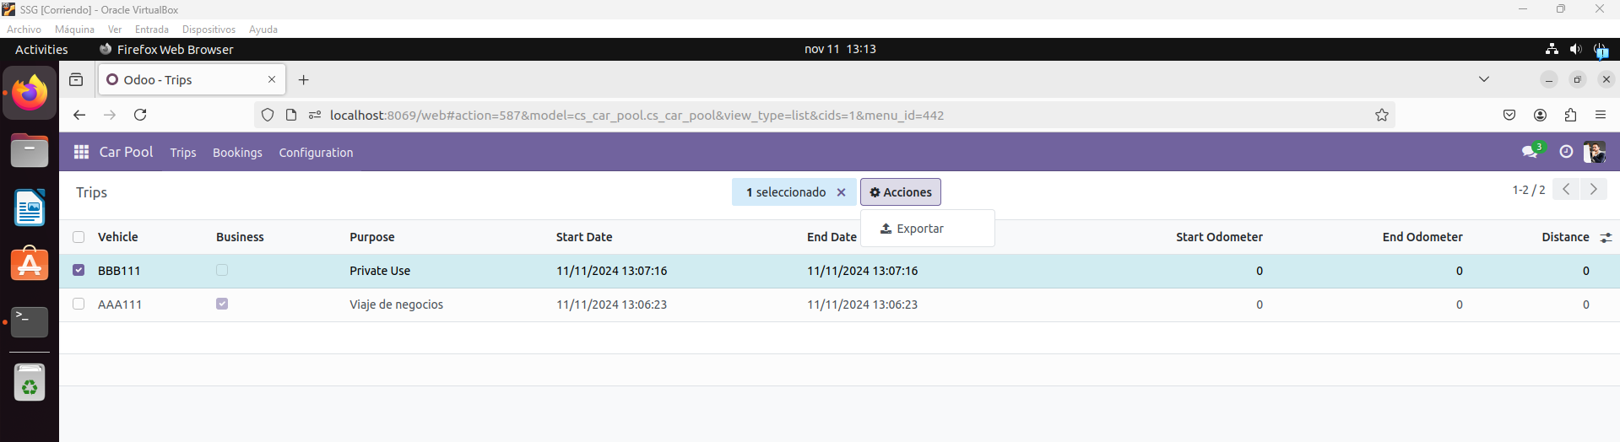

IMPORTANTE
EN TOTAL SE DEBEN SUBIR DOS ARCHIVOS AL CAMPUS correspondiente a esta actividad

Se entregarán dos archivos:
El documento en formato writer original .odt (el de la propia actividad se entiende)
El mismo documento en formato .pdf

